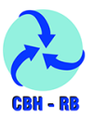 | Comitê da Bacia Hidrográfica do Ribeira de Iguape e Litoral Sul (UGRHI 11)  Câmara Técnica da Área de Proteção e Recuperação dos Mananciais do Alto Juquiá e São Lourenço (CT–APRM/AJ-SL)
Ata: 43º |  | Data: 19-05-2016 | Início: | 09:30 | Término: | 12:00
Local: Prefeitura Municipal de São Lourenço da Serra

Pauta:
1-Composição da Mesa;
2-Informes da secretaria e gerais;
3-Cobrape e resultados da APRM;
4-Lei Específica;
5-Sugestão de Pauta próxima reunião;
6-Encerramento;
7- Participantes.

1-Abertura: A reunião seria na Câmara Municipal de São Lourenço da Serra, porém foi transferida para a Prefeitura Municipal de São Lourenço da Serra devido a problemas causados pela chuva excessiva na semana anterior.
2-Informes:
- Ney comunicou um incidente ocorrido na Vila Madalena, dias antes, onde estavam presentes Sávio da Cobrape e sua esposa. Sávio estava hospitalizado e sua esposa foi morta por assaltantes.
3-Cobrape: Os representantes da Cobrape não compareceram à reunião para apresentar o diagnóstico definitivo da APRM.
4-Discussão sobre Lei específica:
- Com a ausência dos representantes da Cobrape, Paulo Silva sugeriu que continuássemos discutindo a Lei Específica da Guarapiranga.
- Clydia disse que o modelo dessa lei apoiou-se na lei francesa e possivelmente seria estratégica para favorecer uma exploração hídrica por eles.
- Marcos Rossi disse que a lei francesa está sendo retomada e revista.
- Ney esclareceu que o modelo de gestão é que foi usado em nossa lei.
- Paulo Silva esclareceu para Márcia como a Câmara Técnica tem trabalhado: estudos foram realizados sobre a Lei da Guarapiranga e uma minuta com três colunas (texto original da lei; proposta base; propostas para alteração/inclusão/inserção de dados) está sendo analisada para adequação à realidade dos municípios de São Lourenço da Serra e Juquitiba. Justificou que o acesso não foi fácil por problemas tecnológicos.
- Márcia explicou como podemos trabalhar com a Lei da Guarapiranga.
- Walter sugeriu a leitura e discussão do documento “Inovar a Governança no Alto Juquiá”, anexo a esta ata.
- Clélia disse que estamos caminhando, o grupo está estudando e discutindo a Lei Específica do Guarapiranga e a fiscalização é ponto crucial. Porém, precisamos conhecer bem as características da Bacia através do diagnóstico apresentado pela cobrape. Analisando esse diagnóstico várias dúvidas surgiram.
- Alexandre e Rubens citaram os dois grupos formados como atuantes no processo.
- Djalma, superintendente do Conisud – transposição de águas e produção mineral – se colocou à disposição para colaborar nos trabalhos.
- Clydia disse que no momento há 55 entidades pedindo outorga de água.
- Clélia destacou alguns mapas do diagnóstico apresentado pela cobrape e pediu aos presentes que ajudassem na análise. Um deles mostra que a suscetibilidade à erosão na APRM não é compatível com a realidade, pois caracteriza áreas com alta suscetibilidade como baixa. O EIA da obra de transposição do Juquiá para o Ribeirão Santa Rita, elaborado pela empresa Arcadis, mostra isso claramente.
- Paulo Silva reconheceu também essa inversão de informações a respeito da suscetibilidade à erosão.
- Rubens sugeriu que outras fontes sejam usadas como referência e comparação de dados.
- Márcia disse que não deve haver diferença nas informações, isso é inaceitável.
- No mapa sobre Aptidão `a Ocupação Humana há conflitos, pois caracteriza uma região com grande remanescente de Mata Atlântica como apta a ocupação humana. O mapa sobre zoneamento ecológico-econômico somente cita as zonas na legenda sem apresentar as características de cada uma, assim como os usos permitidos. Mapa sobre ordenamento territorial tem legenda com “Categorias” que não são explicadas. Uso do solo e proposta ZEE está confuso.
- Márcia reconheceu que a leitura e interpretação dos mapas estão equivocadas.
- Rubens disse que uma constituição física é necessária para definir, precisamos sobrepor os mapas.
- Fernando, prefeito de São Lourenço da Serra, disse que o município está sendo penalizado e pagando um preço muito caro pela situação de manancial, que a CETESB tem uma burocracia muito grande e impede o desenvolvimento. Pediu ao Paulo que acelere o processo de criação da Lei Específica e perguntou quem era a favor de estabelecer indústrias ao longo da BR116. Disse que vários municípios do Vale do Ribeira recebem grandes recursos através do ICMS ecológico, o que não é o caso de São Lourenço.
- Rubens se posicionou contra dizendo que temos vocação para o ecoturismo e a BR deve ser uma “vitrine” para atrair possíveis turistas.
- Márcia disse que ICMS ecológico 9985/2000 não inclui as áreas de mananciais.
- Djalma disse que é preciso o ajuste de receitas e contabilizar no regional iniciativas legais, sem levar em considerações o pensamento do grupo que precisa de ajuste.
- Clélia disse que estamos analisando e adequando a Lei do Guarapiranga, pois existem pontos negativos, como fiscalização, que devem ser melhorados. Como forma de compensação ao município citou o PSA (Pagamento por Serviços Ambientais) que já vem sendo pago às RPPNs.
- Márcia explicou os mapas sobre zoneamento e ordenamento territorial, uso do solo e ZEE.
- Alexandre lembrou que o grupo 2 depende do diagnóstico da cobrape.
- Tomas disse que teve problemas de como dirigir os dados ao Comitê. Acha que tem que ter um endereço eletrônico para as pessoas se colocarem, colocar os documentos no site e formalizar o acesso.
- Rubens não soube para quem mandar as contribuições.
- Paulo disse que deveria ser criado um sistema de check list e trazer para as reuniões, também disse que a Lei deve caminhar.
- Márcia pediu para separar o PDPA da Lei Específica e começar a criar os passos dessa lei.
- Alexandre disse que precisa concluir a captação de ideias com uma sequencia.
- Márcia sugeriu 3 três reuniões quinzenais e a cobrape fica para o final.
- Clélia disse que o documento da cobrape disponibilizado no site tem 247 páginas, que deve ser avaliado pois subsidiará a Lei Específica e isso leva tempo. Que o prazo se estenda para outubro.
5-Sugestão de Pauta para próxima reunião:
- Ouvir experiências do Alto Tietê, Guarapiranga e Billings

Próxima reunião
Data: 09 de iunho de 2016.
Horário: das 09h às 12h.
Local: Juquitiba (espaço a combinar)

6-Encerramento.

7- Participantes:
Nome |  | Setor segmento | Contato/E-mail
1 | Alexandre Duarte Martins | Associação Comercial de São Lourenço da Serra | alexandremartins.amx@gmail.com
2 | Clelia M. Rossi | RPPN São Judas Tadeu | cleliamariarossi@yahoo.com.br
3 | Frederico W. Munnich | AARCF | fredericomunnich46@gmail.com
4 | Clécio José Carrilho | Prefeitura Municipal de Itapecerica da Serra | cleciocarrilho@itapecerica.sp.org.br
5 | Clydia Ann Davenpport | Cidadania | esrthouronehome@gmail.com
6 | Thomas Kunze | Sitiante produtor rural | thomas.l.kunze@gmail.com
7 | Rubens Harry Born | Fundação Esquiel | rubens@esquiel.org.br
8 | Elisabete Martin | Secret. de Agricultura e meio ambiente de Juquitiba | reciclarjardim@hotmail.com
9 | Paulo de Souza Silva | P. M. Juquitiba | paulosilva01@hotmail.com
10 | Ney A. Ikeda | CBHRI | nikeda@sp.gov.br
11 | Walter Tesch | Munícipe de Juquitiba | walter.tesch65@gmail.com
12 | Izaquiel Longo | Votorantim Energia | Izaquiel.longo@venergia.com.br
13 | Márcio V. F. Bittencourt | Prefeitura Municipal de São Lourenço da Serra | marciovbittencourt@ig.com.br
14 | Giani Miwa Nibu | Prefeitura Municipal de São Lourenço da Serra | miwanibu@hotmail.com
15 | Rosiane de Moraes Gozzi Dias | Convidados/ participante | rosibmoraes@gmail.com
16 | José Luiz Maitan | AARCF | am2@am2maitan.com.br
17 | Bruno Rodrigues Santana | Prefeitura Municipal de São Lourenço da Serra | bruno-dum@hotmail.com
18 | Djalma F. Almeida | CONISUD | conisud@conisud.sp.gov.br
19 | Márcia Nascimento | SMA/CPLA
20 | Marcos Rossi | A Água é nossa | naturalex@globo.com

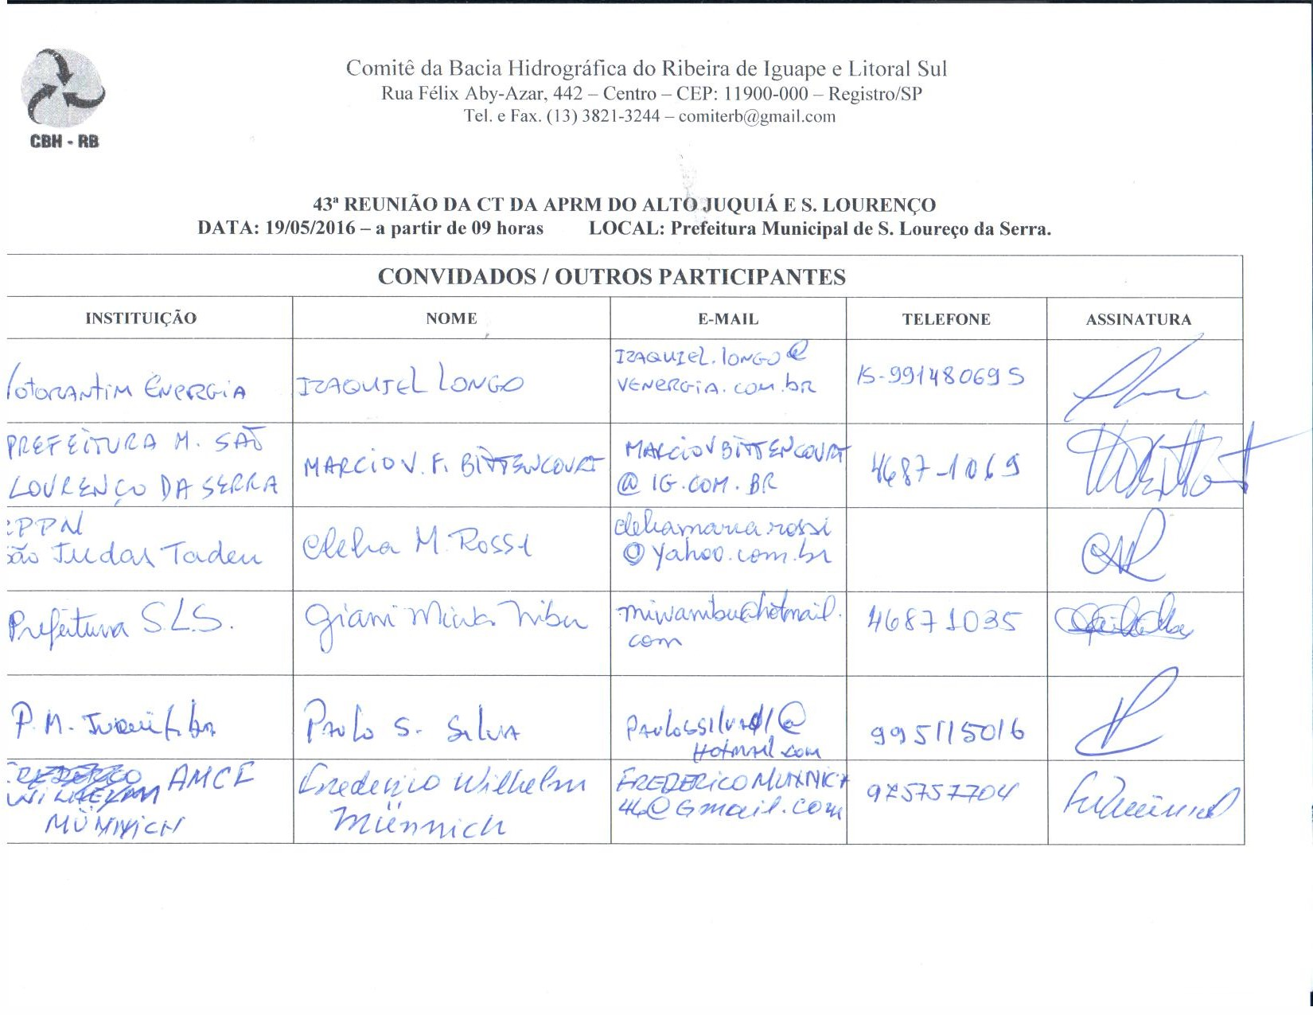

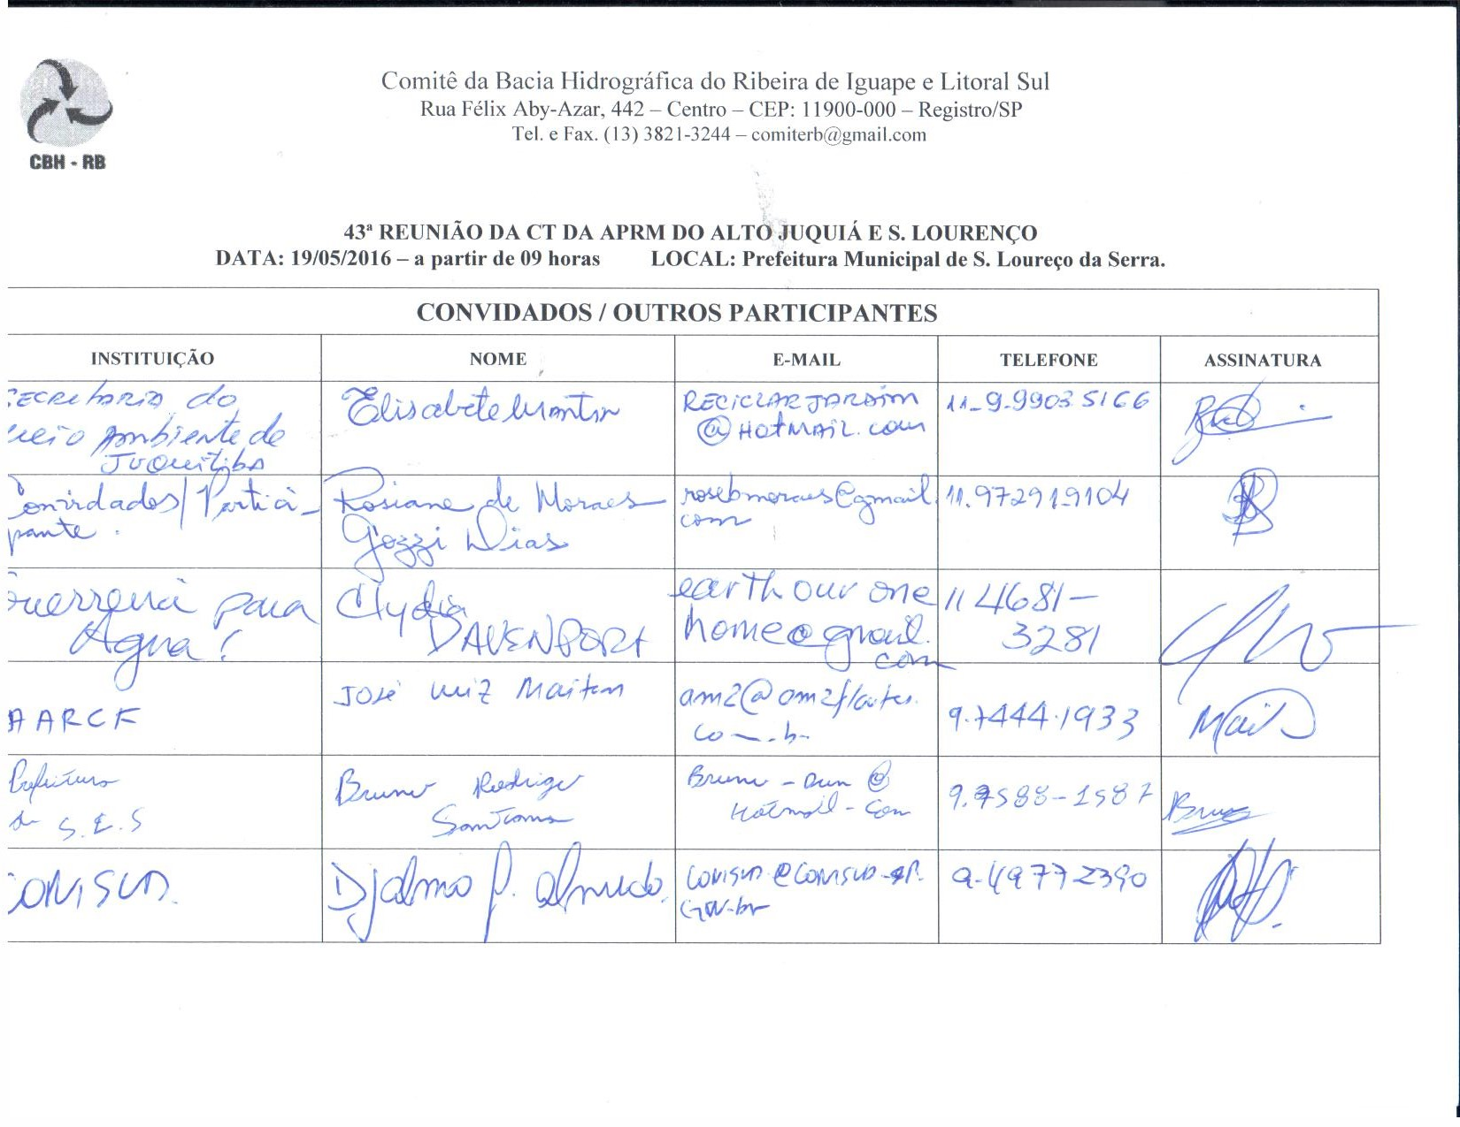

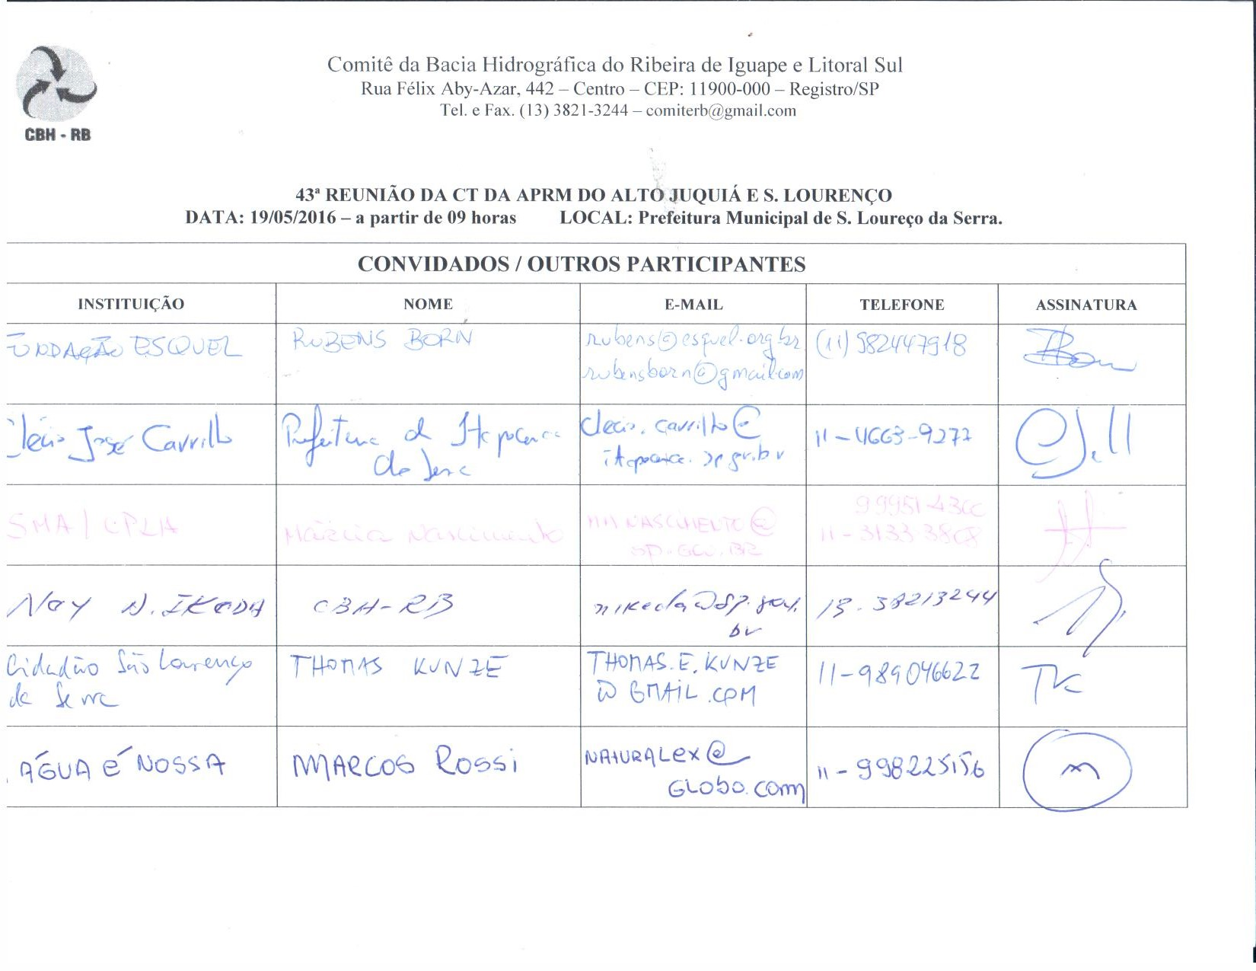

PORTAL DO VALE DO RIBEIRA
Desafio da Área de Proteção e Recuperação de Manancial do Alto Juquiá
POR UM NOVO MODELO DE GOVERNANÇA
Vetores e Tendências de Expansão e Pressão sobre o Território da APRM 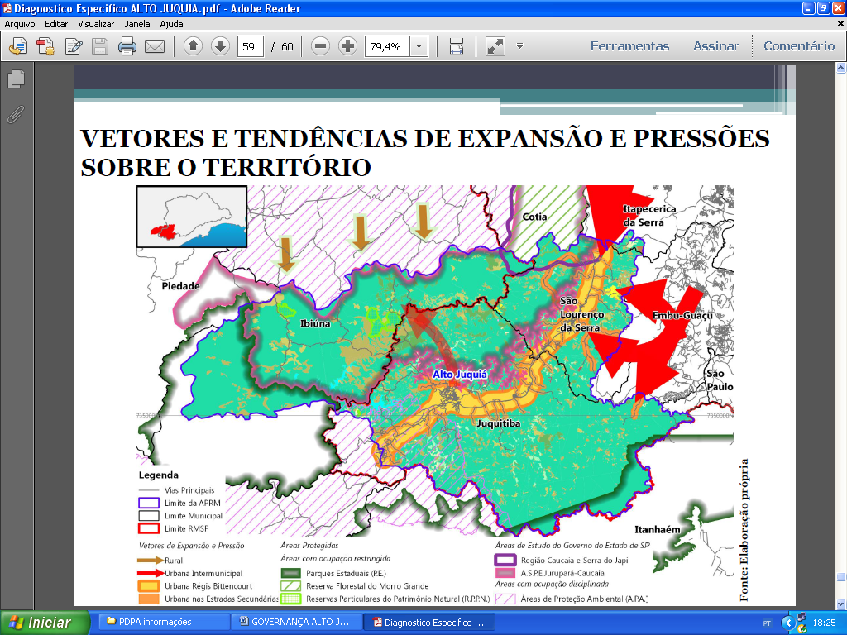
Algumas idéias-força para pensar, debater e trabalhar por UM TIPO DE DESENVOLVIMENTO SUSTENTÁVEL na gestão integrada da bacia estratégia na produção de água para a região metropolitana, a APRM (Área de Proteção e Recuperação de Manancial) do ALTO JUQUIIÁ-VR.
PREMISSAS: não ceder ao fatalismo da inexorabilidade da depredação e urbanização selvagem dos mananciais. É viável um tipo de desenvolvimento com suporte nos recursos regionais e na biodiversidade, desde que se mantenha o crescimento populacional e o uso do solo em escala normal e razoável. A INOVAÇÃO DEMANDA TER PRESENTE TAIS PREMISSAS AO FORMATAR A LEI ESPECIFICA DA APRM DO ALTO JUQUIA. Walter.tesch65@gmail.com
https://www.facebook.com/groups/bacia.altojuquia/?fref=ts
- Porque Inovar na Governança dos mananciais?
- Algumas questões já debatidas na Agenda
- Olhando o passado para prevenir o futuro
I-PORQUE INOVAR A GOVERNANÇA DOS MANANCIAIS?
- O escopo da governança tradicional leva inexoravelmente a falência ambiental do território? A crise hídrica de 2014/15 acelerou a captação de água do Vale do Ribeira para a Região Metropolitana de São Paulo. O tema é agenda do planejamento desde a década de 1960 (Plano Hibrace e o recente Plano Macrometropole). O “Sistema Produtor São Lourenço/SPSL”, obra comandada pela SABESP explicitou os múltiplos impactos ambientais e passivos que a região já sofre, evidenciando as diversas visões e interesses e sobre o futuro do manancial da Bacia do Alto Juquiá. Bacia que esta no Portal do Vale do Ribeira, região reconhecida como Reserva da Biosfera pela UNESCO. Contudo, as abordagens pecam pelo foco setorial ou interesses imediatos e pontuais sem incorporar uma visão integrada de “sistema de produção hídrica” de bacia hidrográfica.

- Aspecto positivo deste processo. A introdução na agenda da delimitação de uma APRM (Área de Proteção e Recuperação do Manancial) na bacia envoltória da Represa do França. Para sua definição é necessário formalizar em uma Lei Específica aprovada na Assembléia Estadual em base a um diagnóstico e propostas espelhadas na Lei consolidadas em um PDPA (Plano Desenvolvimento e Proteção Ambiental da APRM), a qual é avaliada tecnicamente em suas múltiplas dimensões e aprovada pelo Comitê da Bacia do Ribeira de Iguape e pelo Conselho Estadual de Recursos Hídricos antes de chegar a Assembléia Legislativa e a sansão do Governador.

- Um mantra repetido. Uma crise abre oportunidades, neste entendimento, a tese aqui exposta é da abertura de uma janela de oportunidade para construir um modelo exemplar de governança na APRM do Alto Juquiá articulada ao maior conglomerado populacional da América Latina. O ritual de aprovação e implementação de Lei Específica leva um tempo razoável e neste trajeto interferem múltiplos interesses. A implementação da Lei exige tanta energia e acordos como os necessários à sua aprovação. A captação e distribuição da água da Represa do França esta prevista para inicio 2018. A Lei Específica certamente não existirá até lá, mas a realidade e os vetores de expansão e pressão sobre a Bacia do Alto Juquiá continuarão com maior força seguindo uma tendência evidente. Já estão disponíveis normas e leis e as informações do diagnóstico do PDPA que oferece elementos para trabalhar este modelo inovador de gestão integrada. Ali se apontam os temas e questões que demandam intervenção no curto prazo. Ferramentas como o MQUAL ajudam identificar áreas vulneráveis e pode subsidiar decisões sobre os limites de ocupação e uso do solo quando define a capacidade de resiliência do território da APRM. O desafio mais que técnico é de natureza política (articulação institucional) e de compromisso de sociedade. Que queremos com este Manancial? A visão deve ser clara, transparente e compreensível por todos. Neste aspecto é estratégico o trabalho de Educação Ambiental previsto no EIA. Hoje os dados mostram que os moradores efetivamente implantados no território da bacia não alcançariam 50 mil habitantes. Com gestão adequada e um crescimento dentro da média do Estado poderia desenvolver-se adequadamente. O passivo, a ocupação irregular existente até o momento é administrável, desde que congelado seu crescimento irregular neste ponto. Contudo, em um cenário como a extensão do Metro à Taboão da Serra e o adensamento irregular acelerado de Itapecerica, Embu das Artes e Embu Guaçu certamente incrementará esta pressão já evidente no eixo da rodovia Regis Bittencourt.

- Um Pacto institucional de Governança é necessário para consolidação de um desenvolvimento adequado, compatível e coordenado com gestão integrada baseada na co-responsabilidade dos múltiplos atores que interferem e possuem interesses diversos no território da APRM. O objetivo final aponta evitar o desastre anunciado de um dos maiores mananciais de São Paulo. Isto devido a baixa densidade populacional, mas sob forte pressão. Este manancial tem condições de não sofrer o mesmo destino dos outros mananciais metropolitanos: com desmatamento, uso e ocupação irregular do solo, especulação imobiliária que resultará em maior custo econômico e social e efeitos na qualidade e quantidade de água. Podemos conciliar desenvolvimento e governança sustentável com uso adequado da natureza? Tal abordagem transversal e multilateral também evitará a consolidação da APRM como uma espécie de “colônia hídrica” ou “território de alocação de população excedente” da RMSP. A alternativa é construir UM PACTO DE PARCERIA E INTERCAMBIO DE MUTUO INTERESSE para garantir a quantidade e qualidade de água para a metrópole e a população local. Um modelo equilibrado e sustentável implica debater sobre o desenvolvimento predatório da metrópole.

- Um conjunto de iniciativas pode ser articulado para transformar a gestão desta bacia hidrográfica do Alto Juquiá em um modelo diferenciado. Estas iniciativas fundamentadas vão ao encontro tanto os interesses da população da metrópole, como dos moradores da bacia. A premissa, repito, é de que o incremento populacional se mantenha dentro de parâmetros médios normais e as diretrizes de atividades indicados. Os atuais 52 núcleos de expansão populacional se concentram ao redor do eixo rodoviário da Regis Bittencourt. Os municípios, sem aplicar seus Planos Diretores e políticas públicas frágeis são impotentes para impedir maior ocupação, usos especulativos e irregulares no eixo envoltório da rodovia. A rede viária de acesso e conexões tende a incrementar a ocupação com a demandas por transporte, educação e todo serviços públicos. Os municípios sem um projeto de futuro tenderão a tornar-se dormitórios sem qualidade de vida e baixa segurança para a maioria dos moradores.
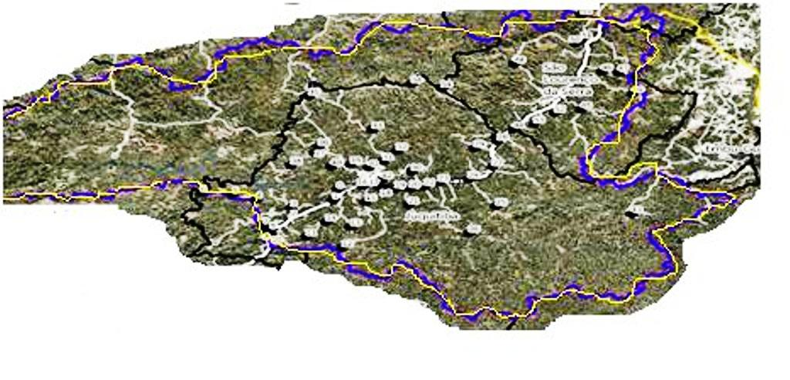

- O DESAFIO é a viabilização de uma espécie de “MESA COORDENADORA” COM AUTORIDADE DE CONVOCATÓRIA para coordenar os diversos atores que operam no território. Neste âmbito se explicitam os interesses, as áreas de atuação e se compatibilizariam metas de controle, desenvolvimento e gestão socioambiental dentro de um planejamento em uma PLATAFORMA COMUM DO PACTO DO ALTO JUQUIÁ. Possuir interesses é legítimo, mas é também é necessário basear-se no escopo de informações do PDPA. Para formular propostas com fundamentos, debater no marco de uma plataforma comum de interesses sociais coletivos, baseado nos princípios de sustentabilidade econômica, social e ambiental sem hegemonismo de poder ou imposições de visões setoriais sob emoção e pressão.
- Sublinhamos que o projeto de captação da Represa do França é um vetor importante neste processo, mas não o único. É um projeto de envergadura e de visibilidade e devido à crise hídrica acirrou interesses e aspirações a serem explicitadas, os quais devem ser examinados a luz da real dimensão e da preservação das condições de produção do sistema hídrico da bacia. Recordando que neste quadrante os atores e a agenda é visível, as demandas do CBH-RB e do EIA/RIMA ao empreendedor estão em andamento e merecem atenção e reciprocidade dos atores. A execução do EIA/RIMA e do CBH-RB seguem diretrizes do licenciamento visando manter a “saúde do reservatório do França”, certamente necessárias mais insuficientes sem um projeto integrado com conceito de desenvolvimento sustentável da região de mais longo alcance, pois uma Bacia Hidrográfica tem limites naturais e é dinâmica. Qual sua capacidade de resiliencia da bacia sob vários cenários? Isto pode ser apontado e auxiliado por modelos do tipo MQUAL. Qual o ponto de “não retorno” de intervenções não planejadas que levam a degradação ambiental? Ver pg.45 do dossiê no link https://issuu.com/walterteschtesch/docs/dossie_f68e1667441dc0
II- ALGUMAS QUESTÕES JÁ DEBATIDAS NA AGENDA

- O Comitê e os membros da Câmara Técnica do Alto Juquiá têm trabalhado o tema. Demanda complementar o Zoneamento Ecológico Econômico/ZEE iniciado, como instrumento de adequada ocupação do solo na APRM, em sintonia com o PDPA e Plano da Bacia.
- Sintonizar as demandas ou questões a ajustar dentro do marco do Plano da Bacia Hidrográfica Ribeira do Iguape e estabelecer as prioridades de Projetos a ser financiados pelo FEHIDRO, especialmente com os recursos da cobrança pelo uso da água que inicia em 2016 e se incrementará com o inicio do pagamento pela SABESP pela captação do São Lourenço.
- Regularização áreas públicas. Abordar de forma integrada a questão da regularização iniciando por aquelas áreas diretamente sob a orbita e responsabilidade do Estado (as Unidades de Conservação).
- FUNDAÇÃO FLORESTAL: A especificidade da região da APRM com projeção e consolidação de parques, unidades de conservação, consolidação de APAs, RPPNs e o desenvolvimento de mosaico-corredor na APRM torna imprescindível um dialogo, acompanhamento e presença da Fundação para orientar sobre os temas. Foi levantada a necessidade de informações sobre a regularização fundiária destas áreas e o necessário envolvimento dos órgãos públicos responsáveis.
- REGULARIZAÇÃO FUNDIÁRIA NA APRM. Questão da regularização urbana é tarefa do município e tem sido destacada como questão estratégica para estabilização territorial e valorização regional. Considerar: Planos Diretores dos Municípios, avaliação da Fundação ITESP, etc..
- LOTEAMENTOS CLANDESTINOS E IRREGULARES. Congelamento e aprofundar sobre o tratamento deste passivo, as ações judiciais existentes e os responsáveis. A legislação do uso do solo. etc.
- Consolidação de um Cadastro Ambiental Rural que permita desenhar um programa de pagamento de serviços ambientais mediante TC (Termo de Cooperação) com proprietários e as diretrizes do PDPA.
- Definir o passivo dos municípios e consolidar uma agenda de compromissos no cumprimento das responsabilidades do poder local, planejamento ambiental adequado, especialmente na administração do uso do solo (adequação Planos Diretores, resíduos sólidos, drenagem)
- RPPN (Reserva Particular de Patrimônio Natural). Avaliar a situação e potencial das mesmas, assim como as áreas de APP e reservas legais dentro do território da APRM com vistas a estruturar Programa de PSA (Pagamento de Serviços Ambientais) e outras compensações para preservadores e produtores de água. Com os municípios e órgãos públicos estudar ampliação das RPPN e formas de compensação e apoio e monitorar os fundos municipais de meio ambiente e o uso de % do ICMS ecológico para estes fundos. Incluir estratégias de “Sitiantes Preservantes”.
- Consolidar um conceito de Valor da Natureza da APRM como uma plataforma de dialogo para estratégias sustentáveis APRM-RMSP. Para isto seguir diretrizes da TEEB "A Economia dos Ecossistemas e da Biodiversidade", segundo as orientações do “Manual de Orientação para Estudos Nacionais TEEB ( The Economics of Ecosystems and Biodiversity)”, lançada pelo PNUMA (ONU) durante a Conferência de Trondheim sobre Biodiversidade em 28 de maio de 2013. Esta orientação de estudos TEEB, foi demandada pelos países para atingir os objetivos de desenvolvimento e ao mesmo tempo gestão sustentável dos seus recursos naturais. Neste sentido alinhar em um Plano Estratégico de 10 anos todos os potenciais recursos conectados como ICMS - ecológico e recursos da CFURHs (contribuição financeira pelo uso dos recursos hídricos), fundos etc.
- RECURSOS MULTAS PARA A APRM. Este tema de agenda foi referido para considerar a necessidade um fundo para apoio à projetos na APRM. Foi questionamento sobre as quantias e forma de aplicação do ICMS - Ecológico e a cobrança pelo uso da água do SPSL e operação dos Fundos Municipais.
- Alinhavar com o conceito de DESENVOLVIMENTO REGIONAL SUSTENTÁVEL (em conjunto com o CBH-RB e CODIVAR- Consórcio do Vale do Ribeira) com base nas informações preliminares do esboço de diagnostico, mapas e dados do estudo do PDPA
- Regis Bittencourt como vitrine e não eixo desestruturador. Buscar a parceria deste “ator estratégico” em todo o Vale do Ribeira, avaliar performance, órgãos de fiscalização, controle e uso da faixa de domínio, atribuições da concessão, estudo do volume de emissões de gases e impactos indiretos na área da reserva da biosfera, especialmente nos 37 Km em que atravessa a APRM. No eixo da rodovia REGIS BITTENCOURT. Importante estudar e sistematizar com mais informações sobre os 500 metros de cada lado da pista onde esta a maior concentração e pressão da ocupação predatória. Tal realidade deve ir à mesa de entendimento e do desenvolvimento regional as concessionárias e os órgãos envolvidos. Considerar que as estações de pedágios como postos de informação e pedagogia junto aos visitantes.
- FISCALIZAÇÃO INTEGRADA. Esta função é crucial e é a mais frágil – embora a população fiscalize- este tipo de ação exige sintonia com um conjunto de ações e funções complementares que só a atividade coordenada permite. Duas experiências oferecem subsídios: SOS Mananciais e a “Operação Defesa das Águas”(esta fruto de convenio entre Estado – Município de São Paulo), com uma autoridade responsável pela coordenação e uma Secretaria Executiva com planejamento comum de todos os atores é o que pode dar resultado. Sem considerar as experiências citadas, outras alternativas são incertas.
- SANEAMENTO é um passivo atual. É necessário em grandes extensões isoladas encontrar com a CETESB e a SABESP os modelos de coleta e tratamento descentralizado ou locais, formatar alternativas pactuadas entre órgãos e junto ao MP. No imediato cobrir com alternativas não tradicionais de esgotamento sanitário as áreas isoladas. Avaliar mudança legal para viabilizar tratamentos alternativos, não tradicionais de efluentes em pequenos núcleos (são cerca de 53 núcleos na APRM) que não implique em grandes obras que induzem maior ocupação, ou se cabe o enfoque da Resolução SMA 25 DE 10-04-2013.
- RESIDUOS SOLIDOS NAS APRM. Estudar uma política específica para os sitiantes e áreas rurais em sintonia com a preservação de áreas, promovendo política integrada nos municípios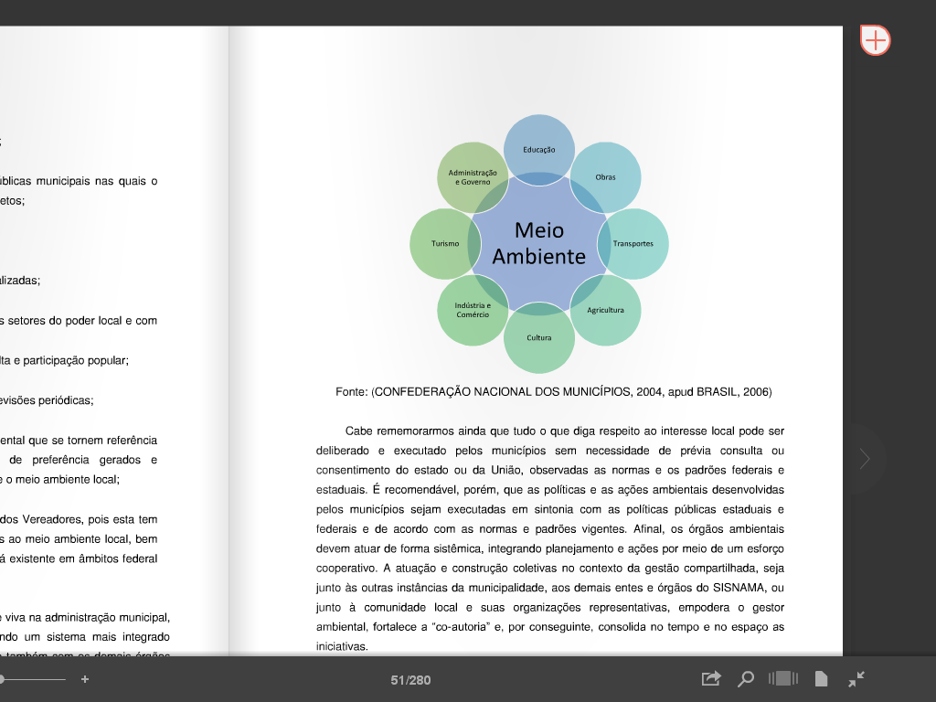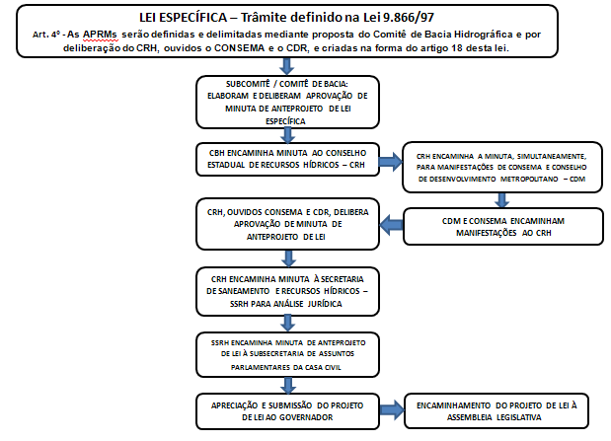

CONSTRUIR COORDENAÇÃO DOS ATORES
Alguns atores que incidem na APRM Alto Juquiá

ESTADO
SMA/FF/IF/Coordenadorias
SSRH/Sabesp/DAEE/UGP
ETC.. PMA
MUNICÍPIOS:SLS/Juquitiba/Ibiuna,IS/SP

FEDERAL: Ibama, I.Chico Mendes

SABESP
SPSL
Parceiros
CBH-RB: Municípios, Estado, Soc. Civil
CBA/Energia
ANEEL-NOS
(Repr.França)

CT-AJ
CETESB

ARSESP
R.Bittencourt (Arteris-Abertis-Brookfield)
e ANTT
APRM
ALTO JUQUIÁ
(Mesa de Pactuação)
Empresários
FIESP, SECOVI,
Rural, imóveis etc

Eletropaulo
ONGs: Nacional, internacional
Judiciario, MP
UNESCO
TEEB
ONU

ALESP

III- OLHANDO O PASSADO PARA PREVENIR O FUTURO
Os dois quadros abaixo ilustram o processo de expansão demográfica, o caso do crescimento de Parelheiros, importante área de Mananciais com APAs (Áreas de Proteção Ambiental), tombadas pelo patrimoni9o histórico e científico, Reserva da Biosfera, etc. , este tema é responsabilidade conjunta da sociedade. O outro caso ilustra o crescimento demográfico em áreas de desastres com resultado em perda de vidas como no primeiro trimestre de 2016. Todas estas áreas não obedecem as regras de uso do solo, sem licença de construção e em áreas de risco. Esta é a tendência da APRM-ALTO JUQUIÁ sem um novo modelo de governança.
RECOMENDO visitar “Dossiê Operação Defesa das Águas” em:
https://issuu.com/walterteschtesch/docs/dossi___opera____o_defesa_das__agua
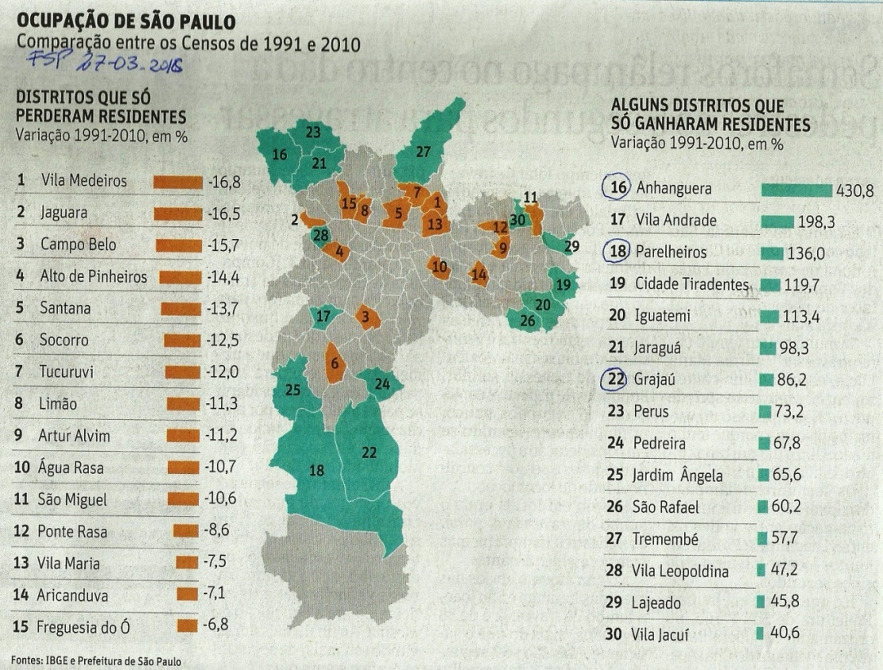
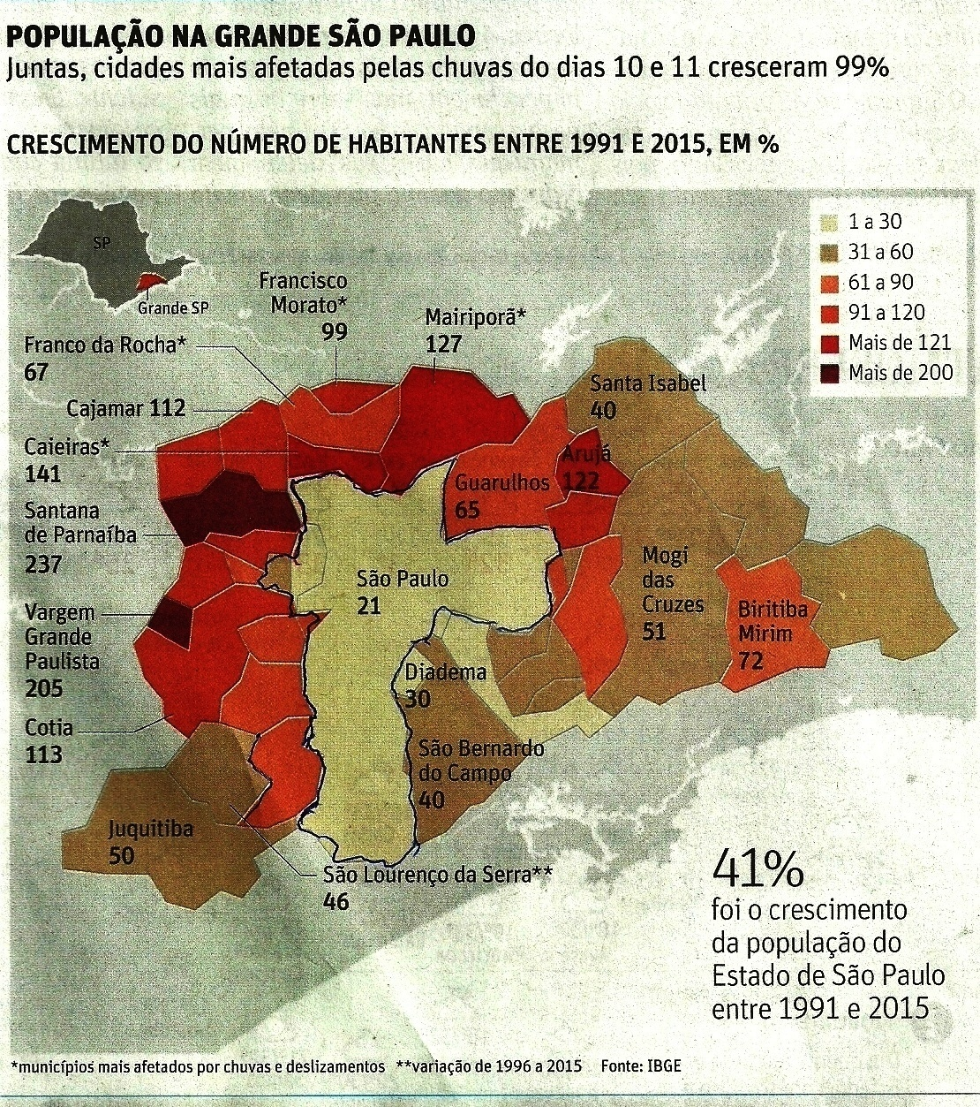

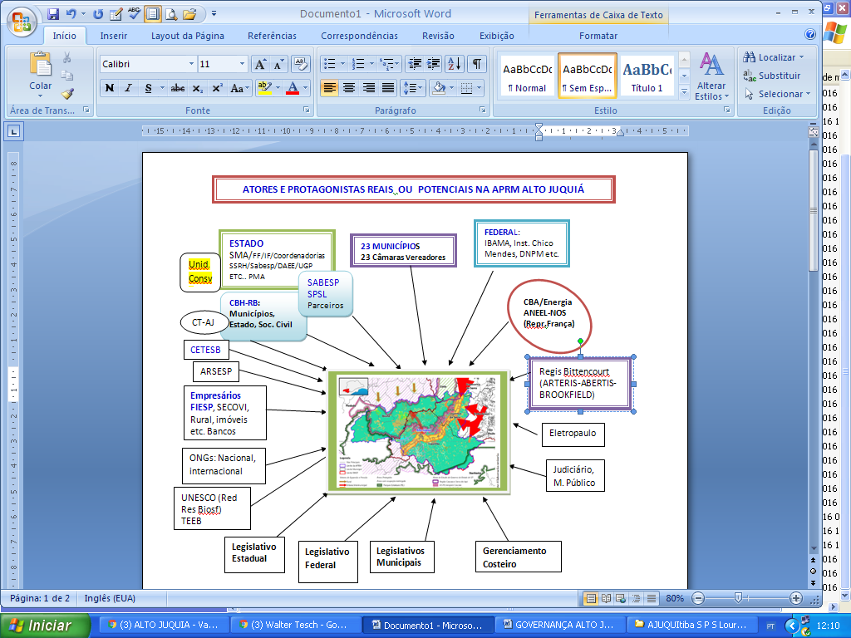

O Plano Macrometropole esta disponível em: http://www.daee.sp.gov.br/index.php?option=com_content&view=article&id=1112:plano-diretor-de-aproveitamento-dos-recursos-hidricos-para-a-macrometropole-paulista&catid=42:combate-a-enchentes . Certamente São Paulo não pode fazer como Nova York transformar 28 mil acres de terrenos com mananciais em áreas de preservação, ver mais em: http://thecityfixbrasil.com/2013/07/30/um-plano-para-nova-york/#sthash.GnxCncm1.dpuf mas pode adotar uma política inovadora de gestõ
Que significa Reservas Mundiais da Biosfera? São porções de ecossistemas terrestres ou costeiros onde se procuram meios de reconciliar a conservação da biodiversidade com o seu uso sustentável. São propostas pelos países-membros da UNESCO e, quando preenchem os critérios, são reconhecidas internacionalmente. São cerca de 700 sítios distribuídos por 117 países, existindo uma rede de reservas no Planeta. A origem das Reservas Mundiais da Biosfera esteve na "Conferência sobre a Biosfera" organizada pela UNESCO em 1968, que foi a primeira reunião intergovernamental a tentar reconciliar a conservação e o uso dos recursos naturais, fundando o conceito presente de desenvolvimento sustentável.
A Represa do França tem outorga ao Grupo Votorantin/Cia Brasileira de Alumínio - CBA para geração de energia que vence em junho 2016. A opção água para energia ou abastecimento a coloca como um “ator estratégico” no cenário de estruturação da gestão integrada da APRM.
A Lei nº 9.866/97 de política para os mananciais objetivou: a proteção e recuperação de condições ambientais específicas, necessárias para a produção da água na quantidade e qualidade demandada atualmente; e a garantia do abastecimento e do consumo das futuras gerações, aplicada em todo o Estado não definiu quais são as áreas consideradas de interesse para o abastecimento público, não criou efetivamente as Áreas de Proteção e Recuperação de Mananciais (APRMs). Para que isso ocorra se desenvolveu um sistema de elaboração e aprovação, que se inicia com os Comitês de Bacia Hidrográfica, e culmina com uma lei específica que regulamente as atividades de gestão, preservação e recuperação ambiental na região protegida, de 1997 até 2015 provaram duas leis específicas no Estado sobre metrópole: as bacias da Guarapiranga (Lei Estadual nº 12.233/06 e Decreto Estadual 51.686/07) e da Billings (Lei Estadual nº 13.579/09). Embora operem em áreas densamente ocupadas estas Leis são tomadas como modelos para outras bacias e até para APRM do Aqüífero Guarani
Os parâmetros da lei estadual nº 9.866/97 já estabelecem tipologias de áreas de intervenção e gestão que devem estar contidas na lei específica.
O Modelo Matemático de Correlação Uso do Solo/Qualidade da Água – MQUAL teve sua primeira versão elaborada em 1998 durante os estudos do PDPA- Guarapiranga. foi concebido para explicitar as relações entre o uso, ocupação e manejo do solo na bacia, e a qualidade das águas para fins de abastecimento público subsidiando a tomada de decisões com o melhor conhecimento possível das conseqüências de cada alternativa sobre o sistema hídrico oferecendo análise:1)da qualidade futura do manancial sob diversas hipóteses de ocupação da bacia, de implantação de sistemas de saneamento e ações de controle; 2)de novas políticas de uso do solo, com a identificação clara das contribuições específicas de cada categoria de uso do solo na qualidade da água, além de áreas prioritárias para preservação e recuperação; 3)do licenciamento de grandes empreendimentos, com o uso de uma ferramenta adequada para avaliação de impactos sobre a qualidade das águas; 4)de novas medidas de controle ambiental que possam ser propostas, a partir do conhecimento mais detalhado da bacia. Desde sua origem, o MQUAL foi pensado como ferramenta de planejamento e gestão da bacia, com uma estrutura que permitisse aperfeiçoamentos progressivos com introdução de novas informações e conhecimentos. A estratégia é avançar na modelagem dos fenômenos envolvidos, numa abordagem compatível com o grau de conhecimento alcançado sobre o ecossistema com a base de dados disponíveis. (PDPA - Guarapiranga elaborado pela COBRAPE).
O SPSL tem potencia de até 16m3/s ou mais, no imediato a previsão é até 6m3/s/ mais cerca de 1.3m3/s do Santa Rita e de 2m3/s do São Lourenço para transposição a Guarapiranga.
A Regis Bittencourt S.A. tem como acionista maior a Empresa ABERTIS. Esta controla a FUNDACIÓN ABERTIS que recentemente expôs a direção da UNESCO sua estratégia de estudos, proteção e conservação do meio ambiente, contribuindo com um Centro Para as Reservas da Biosfera dos Eco sistemas Mediterrâneos. Com esta experiência a ABERTIS deve ser convidada a colaborar com uma gestão diferenciada uma vez que atravessa todo Vale do Ribeira incrustada em uma Reserva da Biosfera
Estas questões foram levantadas nos debates, algumas em andamento, outras merecem estudos e outras articulações institucionais e ilustram o perfil dos temas da agenda da APRM do Alto Juquiá.
A RPPN Federal da Fazenda Meandros na APRM já recebe pagamento por serviços ambientais que pode subsidiar iniciativas similares.
Quando já existir a Lei Especifica é aberta uma Conta-FEHIDRO (já existe Guarapiranga e Billings) esta recebe compensações em dinheiro de ações fiscais feitas pela CETESB., Quem controla tais compensações é a CETESB.
A empresa “Autopista Régis Bittencourt SA”, com sede em Registro controlada pelo Grupo ARTERIS S.A com concessão de nove rodovias, empresa de capital aberto tem 69.7% do seu capital controlado por “Participes em Brasil S.L”, empresa que divide suas ações entre Abertis infraestrutura S.A. (51%) e Brookfield Motorways Holdings SRL (49%). Todas estas empresas declaram e possuem experiencia em implementação de políticas ambientais adequadas.
Resolução SMA 25 DE 10-04-2013 é um caminho com a Lei, mas ilustra o perfil do desafio.

